Приложение № 2
к конкурсной документации по проведению конкурса на право заключения договора на размещение нестационарного торгового объекта по реализации сладкой ваты на территории Тимашевского городского поселения Тимашевского муниципального района Краснодарского края
ЭСКИЗ
планируемого к размещению нестационарного торгового объекта
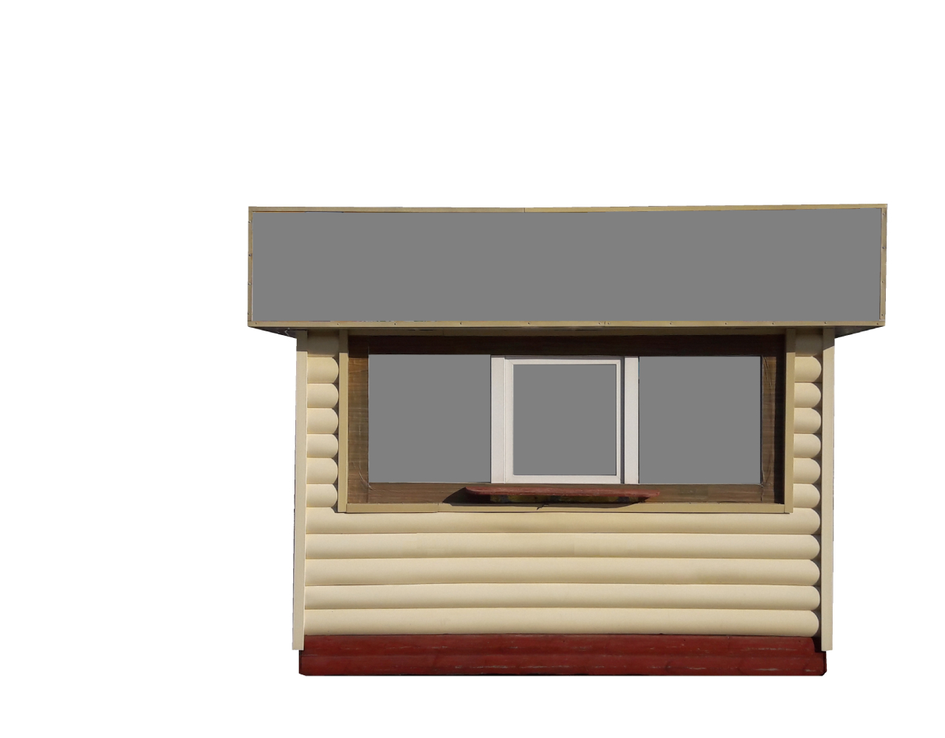
Площадь: 6 - 8 кв. м
Материал стен: пластик, металлопрофиль
Цветовая гамма: серый, желтый, бежевый, коричневый.

СОГЛАСОВАНО:
Начальник отдела архитектуры,
градостроительства, земельных
и имущественных отношений
администрации Тимашевского
городского поселения
Тимашевского муниципального района
Краснодарского края С.В. Камалян

Начальник отдела экономики
и прогнозирования администрации
Тимашевского городского
поселения Тимашевского муниципального
района Краснодарского края Е.А. Проценко

